**BÀI TUYÊN TRUYỀN GIỚI THIỆU SÁCH THÁNG 10**

|  |  |
| --- | --- |
| Thời gian | Ngày 16/10/2023 |
| Địa điểm | Sân trường |
| Thành phần  Người giới thiệu | Cán bộ, giáo viên, nhân viên, học sinh toàn trường  Nguyễn Phương Anh – Học sinh : 7A |
| Tên cuốn sách | **ĐỪNG LÀM MẸ KHÓC** |

*Kính thưa các thầy cô giáo cùng toàn thể các bạn học sinh thân mến!*

         Ngay từ khi cất tiếng khóc chào đời, mẹ đã rơi nước mắt vì chúng ta, những giọt nước mắt hạnh phúc sau chín tháng mười ngày mang nặng đẻ đau. Mẹ là người đã ôm ta vào lòng mỗi khi ta vấp ngã trên đường đời, luôn dang rộng vòng tay khi ta cần che chở.  
           Nhân dịp kỉ niệm chào mừng ngày Quốc tế phụ nữ 8-3. Thư viện nhà trường xin được trân trọng giới thiệu đến quý thầy cô cùng các bạn cuốn sách ***"Xin đừng làm mẹ khóc"*** do công ty First New Trí Việt tuyển chọn và giới thiệu. Cuốn sách có 207 trang, khổ 14,5cm x 20,5cm, do NXB Tổng hợp TP. HCM xuất bản năm 2018. Sách được đóng bằng bìa cứng rất chắc chắn. Trên nền trắng tinh khiết là dòng chữ màu đỏ làm nổi bật tiêu đề của cuốn sách. Bên dưới là hình ảnh hai mẹ con đang thân mật bên nhau được lồng vào khung hình tròn như muốn nói với tất cả chúng ta rằng: cuộc sống thực sự hạnh phúc, tròn đầy, viên mãn khi ta có mẹ ở bên!  
        ***"Xin đừng làm mẹ khóc"*** là những câu chuyện giản dị mà đầy ý nghĩa về tình mẹ con thiêng liêng, cao quý. Bằng lối viết giản dị, trong sáng, giàu cảm xúc, cuốn sách dần đưa người đọc trở về với những kí ức bên mẹ, về những lầm lỗi, những suy tư trăn trở về mẹ, và về tất cả những gì mẹ đã hi sinh cho chúng ta  
          Ngay từ những trang viết đầu tiên, câu chuyện ***"Quà tặng của mẹ"*** đã khiến bao trái tim người đọc cảm động đến rơi nước mắt:" Con tôi đâu?" - Người mẹ trẻ hỏi trong nỗi vui mừng sau một cuộc vượt cạn mệt nhọc. Với khuôn mặt rạng ngời, chị đón lấy đứa trẻ từ tay vị bác sĩ. Thế nhưng nụ cười bỗng tắt lịm trên đôi môi khi chị nhìn thấy đôi tai của con mình không giống như những đứa trẻ  bình thường khác....  
          Bỏ qua sự thật nghiệt ngã đó, bà vẫn luôn dành hết tình yêu thương của mình cho đứa con để bù đắp sự mất mát của con. Cậu bé lớn lên và bắt đầu đi học, ngày càng xuất sắc trên con đường học vấn. Môt ngày kia, các bác sĩ nói cậu có thể được ghép tai. Cậu vui mừng khôn xiết và mong sẽ có người hiến tai cho mình. Sau đó, cha cậu thông báo rằng đã có người tình nguyện hiến tai cho cậu. Cậu đã bình thường như bao người, thành đạt trong cuộc sống và mong muốn được báo đáp ơn người đã hiến tai cho cậu. Sau khi mẹ mất chàng trai mới biết ai đã tặng tai cho cậu. Hóa ra không ai xa lạ mà đó chính là Người mẹ mà cậu yêu quí. Sau câu chuyện nhỏ trong cuốn sách này ta thấy mẹ là vậy đấy. Thà hi sinh, chịu đựng tất cả chứ không muốn con phải chịu bất kì đau đớn nào.  
Các bạn ạ!  
         Vâng, một đứa trẻ khuyết tật luôn phải chịu rất nhiều thiệt thòi trong cuộc sống. Chúng bị người đời ghẻ lạnh, xa lánh, hắt hủi. Nỗi đau này như những nhát dao cứa vào trái tim người mẹ. Ôm chặt con vào lòng, người mẹ như ôm trọn cả nỗi đau trong trái tim mình. Với tình yêu bao la không gì so sánh được, người mẹ trong câu chuyện đã làm gì để bù đắp cho đứa con thân yêu của mình? Người mẹ đã làm gì mà một đứa con khuyết tật bỗng chốc trở thành một con người có vẻ ngoài hoàn hảo giống như bao người bình thường khác? Hãy tìm đọc từ trang 10 đến trang 13, chúng ta sẽ thấy tình yêu của mẹ dành cho con có thể làm nên những phép màu kì diệu!  Mẹ - người đã không sống vì bản thân, người đã ban tặng cho chúng ta sự sống, ban tặng cho chúng ta cả cuộc đời của mẹ. Và các con chính là món quà vô giá mà cuộc sống đã ban tặng cho mẹ.  
Suốt cuộc đời này, chúng ta đã nhận từ mẹ rất nhiều thứ như quần áo, đồ chơi, những thứ bé nhỏ đến những thứ lớn hơn như tình yêu của mẹ, những cái ôm, cái hôn của mẹ dành tặng cho ta.  Đâu phải chỉ có một mình mẹ sinh ra ta chỉ yêu ta, còn mẹ nuôi ta thì không. Nếu ai có suy nghĩ như vậy thì sẽ thấy mình sai khi đọc câu chuyện “ Mẹ có phải là mẹ thật sự của con không”. Chỉ với hai câu chuyện mà ta thấy tình yêu của mẹ lớn lao biết chừng nào. Tình yêu của mẹ đâu nhất thiết phải là mẹ sinh ra ta thậm chí tình yêu của những người mẹ không sinh ra ta nhưng có công nuôi dưỡng ta cũng rất lớn lao. Chân dung của Mẹ là hình ảnh bất biến và mãi trường tồn với thời gian thách thức mọi rào cản của không gian và thời gian. Hình ảnh đó giúp ta không chỉ có đủ sức mạnh để đi đến tận cùng con đường mà mình đã lựa chọn, còn có niềm tin để luôn hướng về phía ánh sáng trên chặng đường đời đầy gian lao.  
          Mẹ đã yêu thương ta như thế, nhưng đã biết bao lần ta làm mẹ buồn. Những lần ta hỗn láo, nói dối thậm chí cãi lại nhưng Người vẫn luôn bao dung, yêu ta nhiều hơn. Thế rồi thời gian trôi qua như thoi, chúng ta dần trưởng thành, bước vào cuộc đời với bao ước mơ, lo toan bộn bề trong cuộc sống.  Cuộc sống đưa đẩy làm ta quên mất mẹ, rồi bất chợt lúc nào đó ta nhớ về Người, thấy mình có lỗi với Mẹ. Còn Người thì sao? Người ở bất cứ đâu vẫn luôn quan sát ta từ những bước đầu chập chững bước vào đời đến khi ta đạt được những thành công trong cuộc sống. Có những lúc ta thèm được ở bên Mẹ, được ăn những món ăn Mẹ nấu, được bàn tay vuốt ve, quan tâm và chăm sóc – nhưng có thể khi đó thì không hay không còn kịp nữa…  
          ***“Xin đừng làm mẹ khóc”***là cuốn sách hay mà tôi yêu thích nhất. Nó đã dạy tôi thế nào là bổn phận của người làm con, thế nào là công ơn cao tựa bằng trời. Và tôi tin chắc rằng, cho đến muôn đời sau, không chỉ riêng cuốn sách “Xin đừng làm mẹ khóc” mà tất cả những cuốn sách viết về mẹ, mãi mãi sẽ là sách khi độc giả tìm đến sẽ rút ra được cho bản thân những bài học tuyệt vời.

 Thông qua cuốn sách, chúng ta thêm yêu quý, tự hào về mẹ, thêm một lần ta suy ngẫm về công sinh thành dưỡng dục của mẹ cha, người luôn dõi theo ta từng nhịp bước chân đi trong suốt những năm tháng của cuộc đời.

Cuộc sống vẫn xoay vần, con người sinh ra, lớn lên, già đi rồi mất, nhưng tình mẫu tử luôn thiêng liêng, bất diệt. Đọc xong cuốn sách sẽ có những giọt nước mắt rơi vì xúc động. Ai cũng tìm thấy cho mình những điều ý nghĩa từ cuốn sách "*Xin đừng làm mẹ khóc*". Những người làm cha làm mẹ có thể học được cách giáo dục con, thương con như thế nào cho đúng, và mỗi người con chúng ta đều biết phải làm gì để mẹ không phải đau lòng. Nếu bạn tâm đắc với câu ca*“Ai còn Mẹ xin đừng làm Mẹ khóc/ Đừng để buồn lên mắt Mẹ nghe không”* thì hãy tìm đọc cuốn sách ý nghĩa này nhé! Nhân ngày 20/10 em xin chúc các mẹ , các cô giáo luôn mạnh khỏe , vui vẻ hạnh phúc.

**XÁC NHẬN CỦA BAN GIÁM HIỆU NGƯỜI VIẾT BÀI**

**PHÓ HIỆU TRƯỞNG CÁN BỘ THƯ VIỆN**

**Nguyễn Thị Minh Tâm Hoàng Thị Diệu Thu**

**HÌNH ẢNH BUỔI GIỚI THIỆU SÁCH THÁNG 10**

[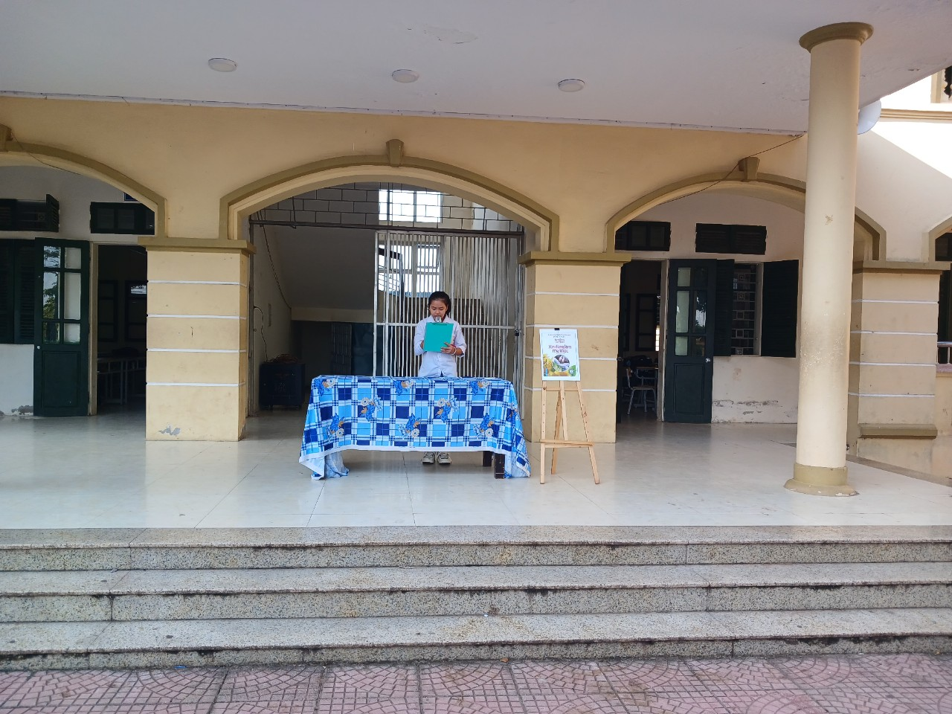](http://thcstienphong.edu.vn/upload/21797/fck/hanoi-thcstienphong/z4788782369478_7116119ba0c01dbe6c42fbf1e434cd56.jpg)